Конспект уроку предмета «Захист Вітчизни»
на тему:
«5 родів військ
Українських військово-повітряних сил (ВПС)»
Мета: Формування в учнів знань про Військово-повітряні Сили України, про їх функції, види ВПС, види літаків, їх характеристики.
Виховання почуття патріотизму, психологічної підготовки до захисту Вітчизни.
Розвиток професійної орієнтації учнів, самоконтролю, взаємодопомоги.
Обладнання: наочні посібники, плакати, стенди.
Тип уроку: набуття учнями нових знань.
План проведення уроку
І. Організаційна частина (5 хв.)
ІІ. Актуалізація опорних знань учнів (10 хв.)
ІІІ. Мотивація навчальної діяльності (2 хв.)
ІV . Повідомлення теми, мети і завдань уроку (2 хв.)
V. Вивчення нового матеріалу (20 хв.)
VІ. Закріплення вивченого матеріалу (5 хв.)
VІІ. Домашнє завдання (1 хв.)
Хід уроку
І. Організаційна частина.
Стройовий тренаж.
ІІ. Актуалізація опорних знань учнів.
Усне опитування учнів.
1. Призначення Збройних Сил України.
2. Інші військові формування України.
3. Структура воєнної організації держави.
4. Воєнна доктрина України.
ІІІ. Мотивація навчальної діяльності.
Сьогодні ми ознайомимося з п’ятьма видами Військово-повітряних сил України, як складовою частиною Збройних Сил. Завдяки одержаним знанням ви зможете порівняти всі види і роди військ і вирішити в яких військах ви б хотіли служити.
ІV . Повідомлення теми, мети і завдань уроку.
Записую на дошці тему уроку, повідомляю навчальну мету і визначаю завдання уроку.
V. Вивчення нового матеріалу.
1. Військово-транспортна авіація.
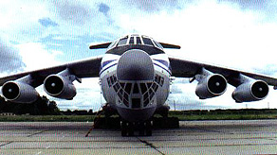
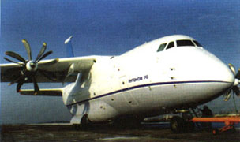
Військово-транспортна авіація призначена для перекидання та десантування аеромобільних й повітряно-десантних підрозділів, повітряних перевезень військ і бойової техніки, доставки вантажів, евакуації поранених тощо. На її озброєнні знаходяться три основні типи літаків.
Ан-12 - середній транспортний літак з чотирма турбогвинтовими двигунами.
Ан-26 - легкий транспортний літак.
Іл-76МД - важкий транспортний літак з чотирма турбореактивний двигунами.
ТТД
Тип літака..Іл-76МД..Ан-12..Ан-26
Макс. злітна
вага, тонн..........190.......61........24
Крейсерська
швидк., км/год...850....550......420
Макс. вага
вантажу, тонн......43......10..........5
Макс. дальність
польоту, км.....7500..4000....2200
Вантажна кабіна,м:
...19/3,4/3,4....13,5/2,9/2,2....15,5/2,8/1,9
У найближчому майбутньому планується замінити три вищезгадані типи одним середнім транспортним літаком нового покоління Ан-70, створеним в Україні.

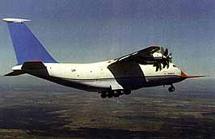
ТТД АН-70-100 АН-77
Кільк. двигунів 4 4
Екіпаж 2 2-3
Довжина ВПП.м; 1700 1700
Макс.вага вантажу.т; 35 35
Дальність польоту.км; 3800
Розход пального.г/ткм 150
Задачі, які можуть виконувати літаки цього типу: заправка паливом, дальнє радіоспостереження, пошук та рятування, морське патрулювання.
Девіз військово-транспортної авіації - "Потужність, надійність, всесвіт".

2. Винищувальна авіація.
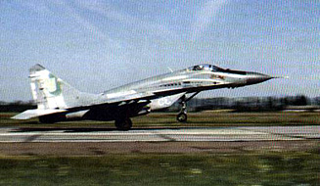
Винищувальна авіація призначена для завоювання переваги в повітрі, знищення повітряних цілей (літаків, гелікоптерів, крилатих ракет), захисту території країни та забезпечення бойових дій іншіх родів авіації. Має на озброєнні два типи літаків:
Су-27 - важкий всепогодний фронтовий багатоцільовий винищувач.
Міг-29 - всепогодний фронтовий багатоцільовий винищувач.
ТТД
Тип літака.......Су-27....МІГ-29
Силова
установка....2ТВРД....2ТВРД
Злітна вага
макс., кг ........30000.....18500
Максимальна швидкість,
км/год...............2500.......2450
Практична
стеля, м ........18500.....18000
Дальність польоту
(без ПБ) км .....1800.......1200
Озброєння:
30-мм гармата КР, НАР, бомби, кг.....до 4000..до 3000
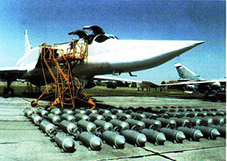
Девіз винищувальної авіації - "Швидкість, маневреність, вогонь".
3. Бомбардувальна авіація.
Бомбардувальна авіація є головною ударною силою ВПС. Призначена для ураження та знищення наземних і морських об'єктів в оперативній і тактичній глибині за будь-яких погодних умов як вдень, так і вночі. На їх озброєнні знаходяться два типи літаків.
Ту-22М3 - надзвуковий бомбардувальник-ракетоносець середнього радіуса дії з крилом змінної геометрії (від 20 до 65 градусів).
Су-24М - надзвуковий всепогодний фронтовий бомбардувальник з крилом змінної геометрії (від 16 до 69 градусів).
ТТД
Тип літака....Ту-22М3...Су-24М
Силова
установка.........2ТРД.......2ТРД
Екіпаж, чол. ............4...............2
Бомбове навантаження
макс., кг...........24000........7500
Злітна вага
макс.,кг..........124000......39700
Максимальна швидкість,
км/год.................2300........1320
Практична
стеля, м...........14000......12000
Радіус дії, км ....2300..........320
Девіз бомбардувальної авіації - "Точність, досяжність, міць".

4. Розвідувальна авіація.
Розвідувальна авіація призначена для ведення повітряної розвідки наземних та морських об'єктів в оперативній та тактичній глибинах для забезпечення дій усіх видів Збройних Сил. На озброєнні має два типи літаків та безпілотні засоби.
СУ-24МР - розвідувальний варіант бомбардувальника СУ-24М з підвищеною до 1900 км дальністю польоту. Основне призначення - збір усіх видів розвідувальної інформації (фотографічної, радіотехнічної, телевізійної тощо) в оперативній глибині.
СУ-17М4Р - всепогодний тактичний літак - розвідник.
ВР-2 "Стриж" - безпілотний тактичний літак для збору розвідувальної інформації в умовах активної протидії засобів ППО супротивника.
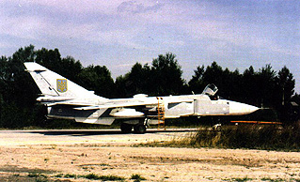
ТТД
Тип..Су-17М4Р..Су-24МР..ВР-2
Екіпаж, чол. ..1...............2.........0
Макс. швидкість,
км/год .....1600........1320...1100
Практична
стеля,м..14000...12000..50-100
Практичний радіус
дії, км........1500.....1900.......900

Девіз розвідувальної авіації - "Оперативність, пильність, достовірність".
5. Штурмова авіація.
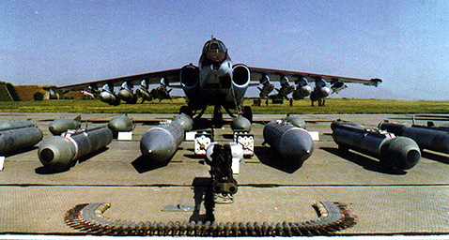
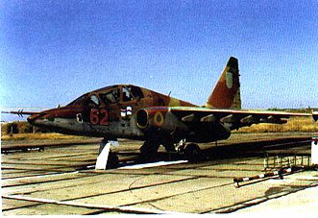
Штурмова авіація має призначення уражати та знищувати наземні та морські об'єкти у тактичній глибині, забезпечувати безпосередню підтримку бойових дій сухопутних військ, військово-морських сил та ВПС. На озброєнні має один тип літака - дозвуковий фронтовий штурмовик Су -25.
ТТД
Силова
устновка......................2ТРД
Екіпаж, чол. .......................1
Озброєння:
двохдульна 30мм гармата
КР, авіабомби....до 4000кг
Злітна вага
макс., кг ...................17,350
Максимальна
швидкість, км/год......1,000
Практична стеля, м...7,000
Практичний радіус
дії, км..............................260
Девіз штурмової авіації - "Раптовість, влучність, удар".
VІ. Закріплення вивченого матеріалу.

Які ви знаєте п’ять родів військ Військово-повітряних сил України.

VІІ. Домашнє завдання.

Види ВПС.

